Ćwiczenia usprawniające narządy mowy

Ćwiczenia usprawniające wargi

- Balonik - nadymanie policzków, usta ściągnięte (dla urozmaicenia bawimy się w baloniki, które "pękajš" przekłute palcami ).
- Całuski - usta układamy w "ciup" i cmokamy posyłając do siebie buziaki.
- Niejadek - usta wciągamy w głąb jamy ustnej.
- Zmęczony konik - parskanie wargami.
- Podwieczorek pieska - chwytanie ustami drobnych cukierków, chrupek, kawałków skórki chleba, itp.
- Kto silniejszy? - napinanie warg w pozycji rozciągniętej. Dwie osoby siedzące naprzeciw siebie trzymają ustami kartkę papieru i każdy ciągnie w swoją stronę. Uwaga - dajmy dziecku szansę wygrania zawodów.
- Rybka - powolne otwieranie i zamykanie warg tworzących kształt koła, zęby "zamknięte"
- Świnka - wysuwanie obu warg do przodu, udając ryjek świnki.
- Wąsy - wysuwanie warg jak przy wymawianiu u, położenie na górnej wardze słomki lub ołówka i próby jak najdłuższego utrzymania.
- Drzwi do domu - buzia to domek krasnoludka, a wargi to drzwi do domku. Pokaż jak wargi ściągnięte do przodu, otwierają się i zamykają.
- Straż pożarna - wyraźne wymawianie samogłosek w parach: e o, i u, a u
- Suszarka - utrzymywanie przy pomocy warg słomki, wciąganie powietrza nosem, wydychanie przez słomkę na dłoń (odczuwanie ciepłego powietrza).
- Pojazdy - naśladowanie poprzez wibrację warg warkotu motoru, helikoptera.itp.

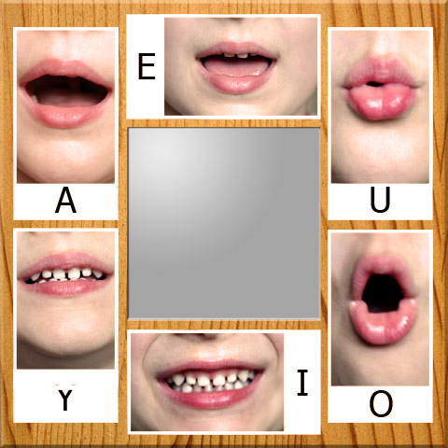
Ćwiczenia usprawniające język (pionizacja)

- Dotykamy palcem lub zimną łyżeczką podniebienia tuż za górnymi zębami, nazywając je "zaczarowanym miejscem", "parkingiem" itp.. w którym język (krasnoludek, samochód) powinien przebywać, gdy mamy zamkniętą buzię.
- Przytrzymywanie czubkiem języka przy podniebieniu rodzynek, pastylek pudrowych, cukierków halls (z wgłębieniem w środku) itp.
- Zlizywanie nutelli, mleka w proszku itp. z podniebienia przy szeroko otwartych ustach.
- Konik jedzie na przejażdżkę - naśladowanie konika stukając czubkiem języka o podniebienie, wydając przy tym charakterystyczny odgłos kląskania.
- Winda - otwórz szeroko buzię, poruszaj językiem tak, jakby był windą - raz do góry, raz do dołu.
- Karuzela - dzieci bardzo lubią kręcić się w koło, twój język także. Włóż język między wargi a dziąsła i zakręć nim raz w prawą, raz w lewą stronę.
- Chomik - wypycha policzki jedzeniem, a ty pokaż jak można wypchnąć policzki językiem, raz z prawej raz z lewej strony.
- Malarz - maluje sufit dużym pędzlem. Pomaluj pędzlem (językiem) swoje podniebienie, zaczynając od zębów w stronę gardła.
- Młotek - wbijamy gwoździe w ścianę. Spróbuj zamienić język w młotek i uderzaj o dziąsła tuż za górnymi zębami, naśladując wbijanie gwoździa.
- Żyrafa - ma długą szyję, wyciąga mocno szyję do góry. Otwórz szeroko usta i spróbuj wyciągnąć język do góry, najdalej jak potrafisz.
- Słoń - ma długą trąbę i potrafi nią wszędzie dosięgnąć. Ciekawe czy potrafisz dosięgnąć językiem do ostatniego zęba na górze i na dole, z prawej i lewej strony.

Ćwiczenia żuchwy
- Zamykanie i otwieranie domku - szerokie otwieranie ust, jak przy wymawianiu głoski a, zęby są widoczne dzięki rozchylonym wargom.
- Grzebień - wysuwnie żuchwy, zakładanie i poruszanie dolnymi zębami po górnej wardze. Cofanie żuchwy, zakładanie i poruszanie górnymi zębami po dolnej wardze i brodzie.
- Krowa - naśladowanie przeżuwania.
- Guma do żucia - żucie gumy lub naśladowanie.
